KẾT NỐI TRI THỨC TRONG KÌ NGHỈ PC DỊCH COVID 19

“TẠM DỪNG ĐẾN TRƯỜNG KHÔNG DỪNG VIỆC HỌC”

Thực hiện công văn 1142/SGDĐT-CTTT của SGD&ĐT thành phố Hà Nội về việc thông báo cho học sinh tạm dừng đến trường nhằm đảm bảo công tác phòng, chống dịch bệnh COVID -19, sáng 3/5/2021, Ban giám hiệu trường Tiểu học Đô Thị Việt Hưng đã có cuộc họp khẩn với Hội đồng sư phạm nhà trường để bàn bạc giải pháp dạy trực tuyến cho học sinh với phương châm “ tạm dừng đến trường không dừng việc học”.

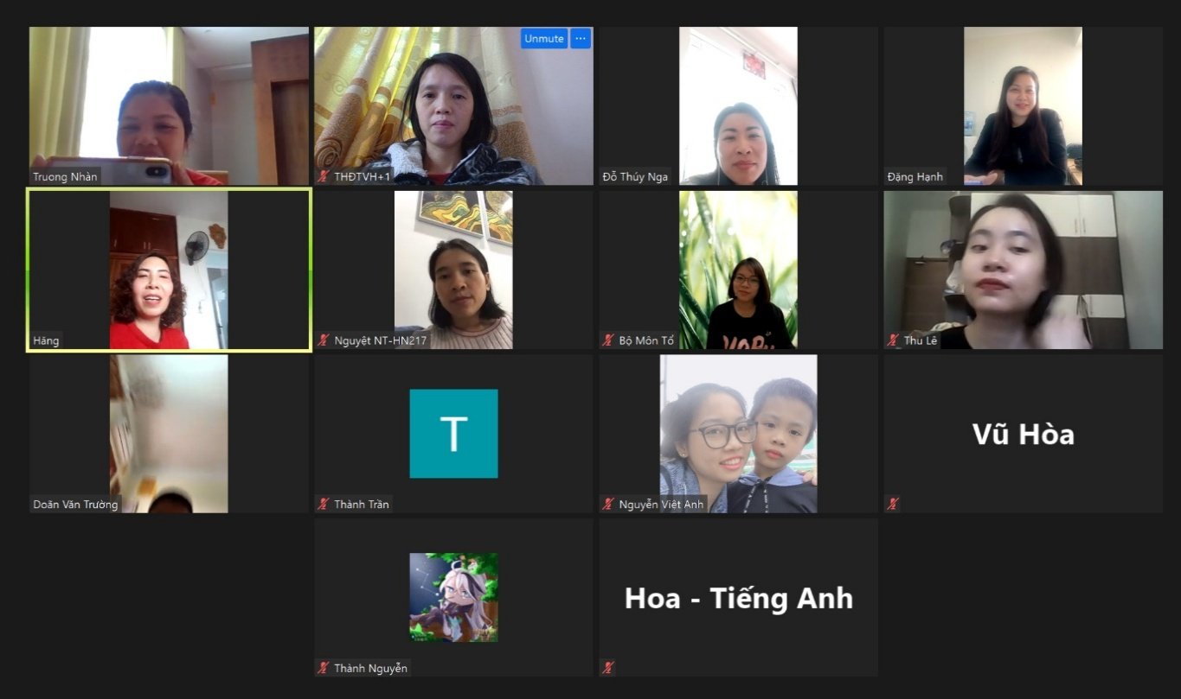

Đáp ứng nhu cầu của thực tiễn, nhà trường và 100% giáo viên đã nhanh chóng nhập cuộc, cập nhật kiến thức kĩ năng dạy học trực tuyến hiệu quả nhất, phát huy tối ưu kĩ năng CNTT từ những phương tiện máy móc hiện đại đã được trang bị dưới sự chỉ đạo sâu sát về việc điều chỉnh kế hoạch dạy học phù hợp của các đồng chí trong ban giám hiệu.
Một số hình thức dạy học trực tuyến phù hợp với điều kiện thực tế của nhà trường đã được thiết lập để kết nối với phụ huynh phát huy tối đa vai trò và kĩ năng của giáo viên như hình thức dạy qua Zoom đối với các bộ môn văn hóa nhằm hỗ trợ và đảm bảo kiến thức cơ bản cho học sinh khi không được đến trường.

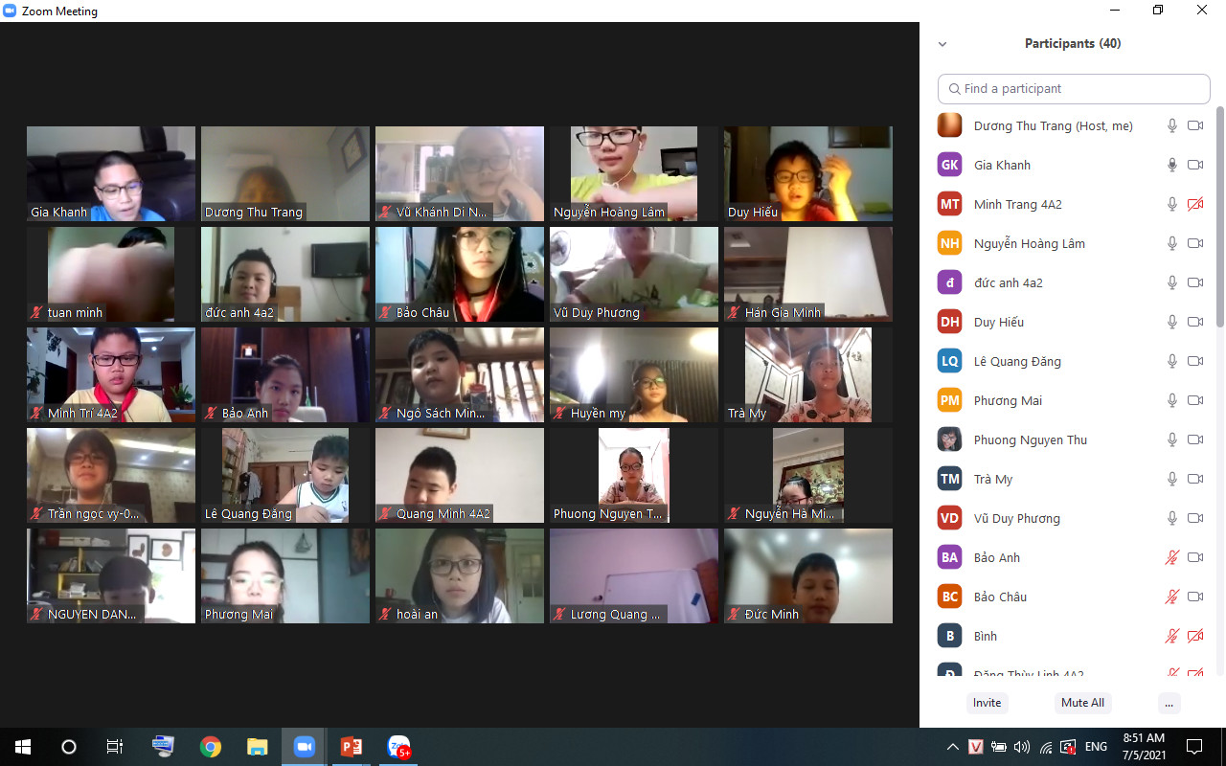

Hình ảnh học trực tuyến của lớp 4A2

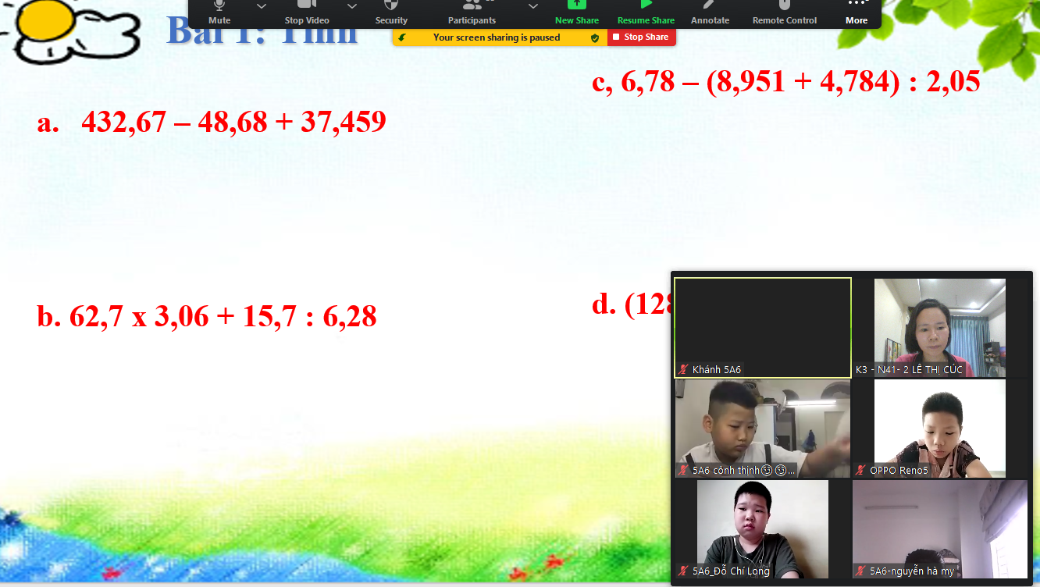

Cô Lê Thị Cúc giáo viên lớp 5A6 trong tiết dạy toán

Khai thác tối ưu tiện ích của CNTT giáo viên trường Tiểu học ĐTVH còn ứng dụng một số phần mềm hỗ trợ, áp dụng các trò chơi trực tuyến để củng cố bài học giúp học sinh có hứng thú tiếp thu và ghi nhớ bài học.
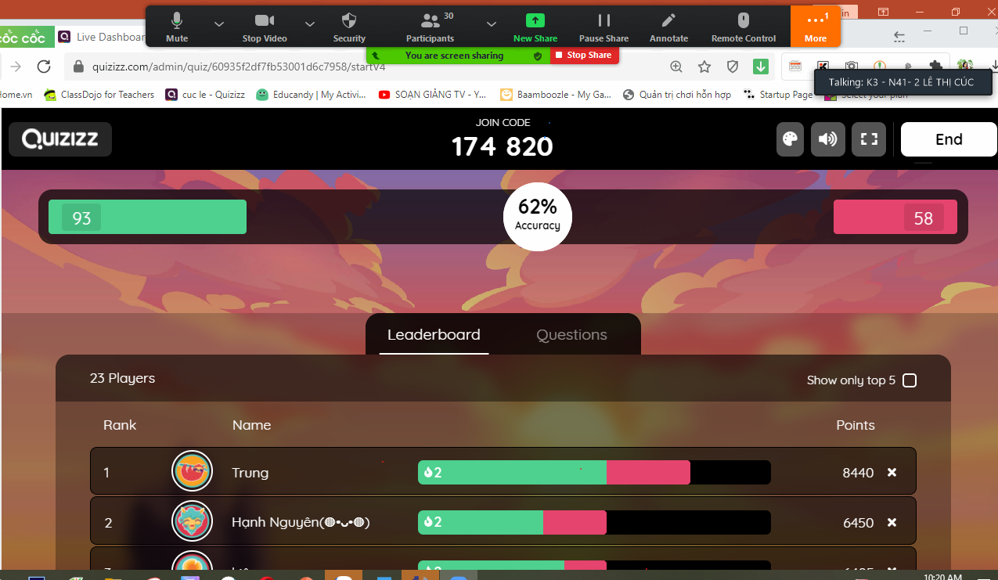

Áp dụng các trò chơi trực tuyến vào tiết dạy

Việc dạy trực tuyến tuyến cần dành nhiều thời gian sự tìm tòi nhưng không làm khó được các giáo viên bộ môn. Hàng loạt video bài giảng các khối lớp đã được giáo viên bộ môn chung tay thực hiện, cung cấp, truyền tải đến học sinh đầy đủ kiến thức trọng tâm của bài học.

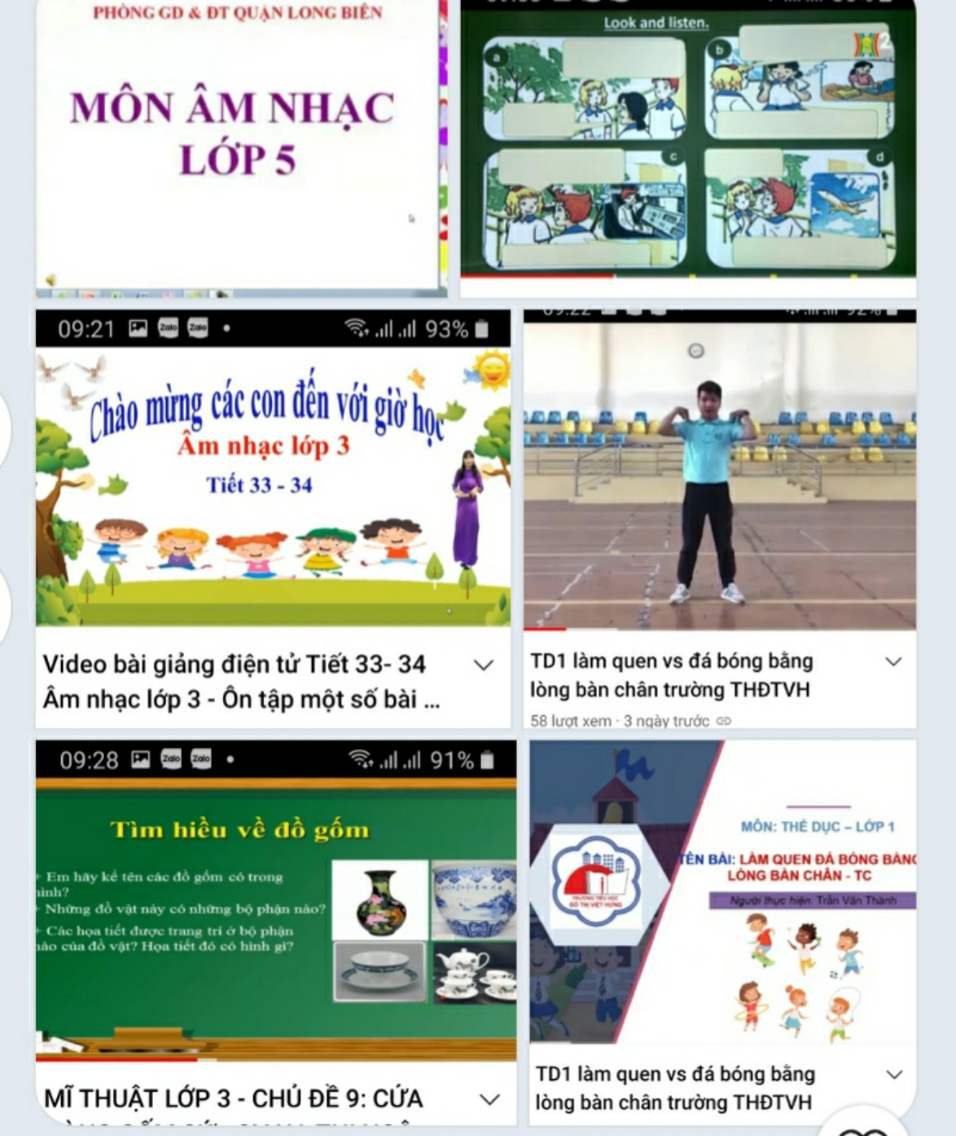

Với những phương pháp dạy học trực tuyến hiệu quả giáo viên Trường Tiểu học Đô Thị Việt Hưng đã đón nhận sự nhiệt tình hưởng ứng của phụ huynh học sinh, đảm bảo thông tin 2 chiều từ việc phối kết hợp hướng dẫn con em học tập đến việc trả bài thầy cô qua Zalo và làm bài tập trên hệ thống Olm.vn

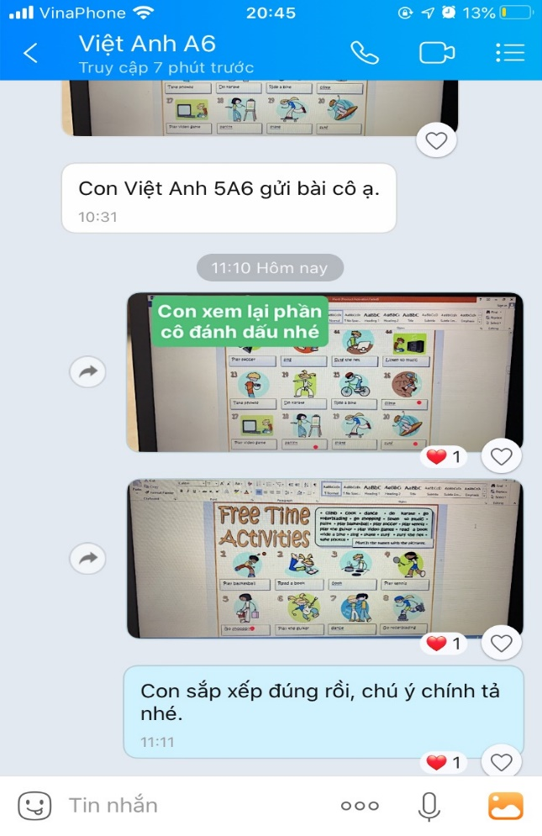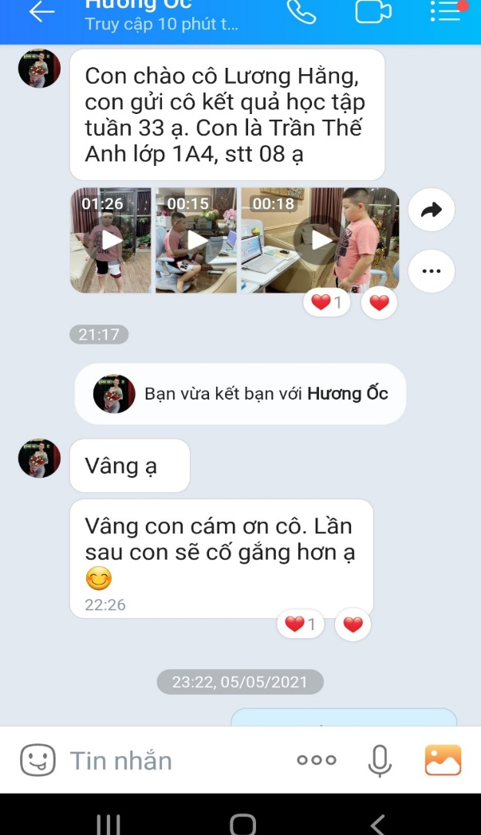

Để đảm bảo kiến thức cơ bản cho học sinh trong mùa dịch, tập thể sư phạm nhà trường đã không ngừng nỗ lực tìm tòi những phương pháp tối ưu nhất để thường xuyên kết nối với học sinh giúp các em có tâm thế thoải mái lĩnh hội kiến thức, có cơ hội gặp gỡ và gắn kết thầy cô bè bạn trên những lớp học trực tuyến.

Tác giả: Lương Thị Hằng

